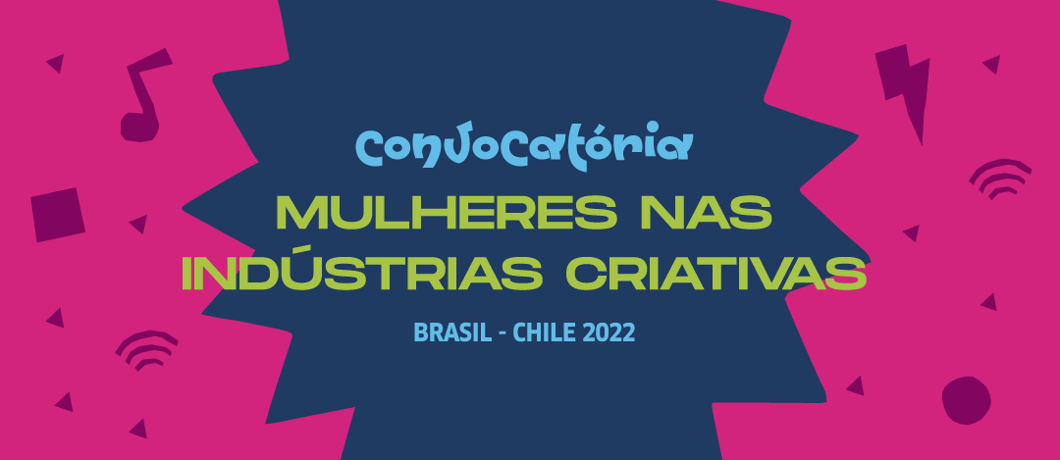
Formulário de Inscrição

- Dados de contato
- Nome da candidata
1.1. Endereço
1.2. Email, Telefone
1.3. Posição dentro da empresa/ da organização
- ORGANIZAÇÃO/EMPRESA
2.1. Nome da empresa/ organização
2.2. Quais são seus principais campos de atividade?
2.3. Número total de funcionários (funcionários em tempo integral/part time/ freelance)?
2.4. Posição financeira da empresa (fundos próprios, crowdfunding, patrocínio)
2.5. Você é uma pessoa/organização/empresa ativa em redes? Em caso afirmativo, em quais? (indicar nomes e se possível links para websites, redes sociais)
3. PROJETO
2.1. Qual é o conteúdo e qual é o procedimento? Sinopse do projeto (até 500 carateres) e esboço do cronograma do projeto.
2.2. Qual é a duração do seu projeto?
2.3. Qual é o cronograma em relação às fases individuais do projeto?
2.4. Qual é o objetivo e que efeito você quer alcançar? Quem é/são o(s) seu(s) público(s) alvo(s)?
2.5. Que participação financeira adicional está planejada por você (por exemplo, fundos próprios, fundos de terceiros)?
2.6. Quais estratégias de relações públicas/imprensa você planejou?
2.7. Você já participou de workshops/treinamentos no campo das indústrias criativas? Se sim, onde e quando?
2.8. Você já participou de projetos do Goethe-Institut? Se sim, onde e quando?
Não Sim Evento: ______Ano: _______

2.9. Há mais alguma coisa que você gostaria de nos dizer?

Enviar os seguintes documentos para Maria.Fiedler@goethe.de até 04 de maio de 2022:
- Formulário de inscrição preenchido em pdf
- Curriculum vitae da candidata
- 2-3 fotos da/s empresária/s envolvidas com créditos
- 2-3 imagens que comuniquem o projeto com créditos
- Cópia do documento de identidade (RG ou passaporte)
- CNPJ da empresa / empresária
- Breve apresentação (ppt) do projeto incluindo orçamento

